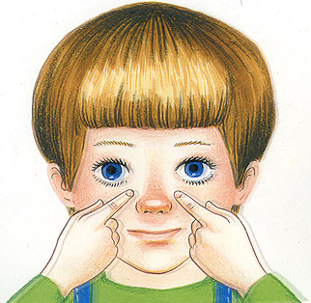Мастер-класс для родителей

"Самомассаж, как средство профилактики простудных заболеваний"

Многочисленные вирусы атакуют нас со всех сторон, многие задаются вопросом: какие способы борьбы с ними, а также профилактики являются наиболее эффективными и безвредными для организма? Существует масса новомодных препаратов, чья задача - поддержание и укрепление иммунной системы, но не стоит забывать про проверенные веками народные способы, в том числе, точечный самомассаж и оздоровительную гимнастику.

Регулярный самомассаж и гимнастика повышают сопротивляемость организма различным вирусам, а во время течения болезни позволяют легче перенести ее и быстрее восстановиться. Но нужно помнить, что в период острого состояния, а тем более при высокой температуре, которая зачастую сопровождает инфекционные заболевания, массаж и гимнастика строго противопоказаны. Дождитесь, пока температура нормализуется и приступайте.

Несложные и очень эффективные упражнения помогут вам укрепить иммунитет и противостоять вирусам ОРВИ и даже гриппу.

  Обучать детей массажным приемам лучше в игровой форме, при этом следует учить их не давить с силой на активные точки, а легко надавливать на них, мягко массировать или легко поглаживать. Для того чтобы сформировать у ребенка хорошую привычку регулярно выполнять массаж, это занятие должно нравиться ему и доставлять удовольствие. Можно применять, например, музыкальное сопровождение или стихотворные формы.

            Игровой массаж, как и физические упражнения, применяется для профилактики, а также лечения разных заболеваний. Овладеть приемами массажа может каждый. Массаж служит средством приобщения детей 4-5 лет к здоровому образу жизни.

           Одним из самых эффективных методов является точечный массаж биологически активных точек по системе профессора Аллы Алексеевны Уманской, разработанный в Московской медицинской академии имени И.М.Сеченова.

          Метод высоко эффективен для профилактики и лечения гриппа и ОРЗ, его эффект обусловлен усилением кровообращения в слизистых полости носа и ее пазух, а для сторонников альтернативной медицины -в восстановлении функции энергетических каналов.

При точечном массаже происходит **стимуляция биоактивных зон** и в кровь выбрасываются интерфероны, секреторные антитела иммуноглобулины А и другие биологически активные вещества, усиливающие неспецифическую защиту организма. Рекомендую проводить точечный массаж всем, особенно с целью профилактики, если вы часто болеете гриппом или простудой.

***Правила проведения массажа по системе А.А.Уманской***:

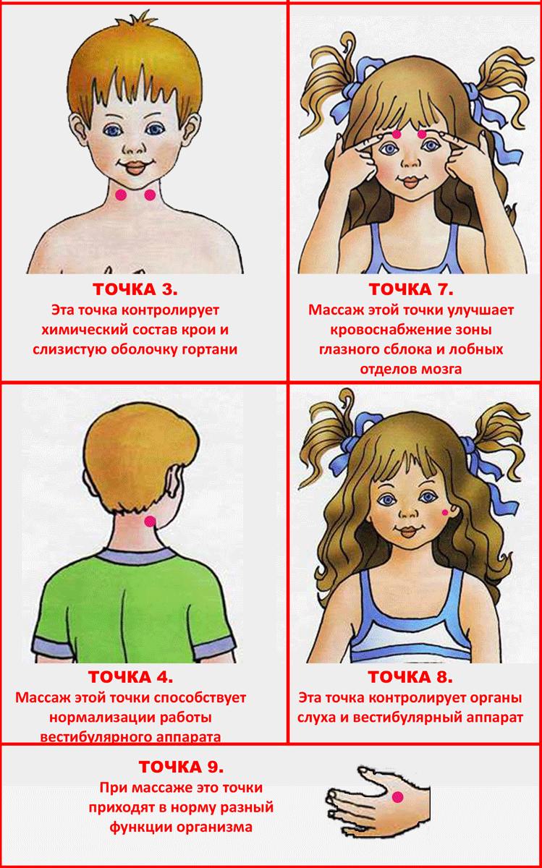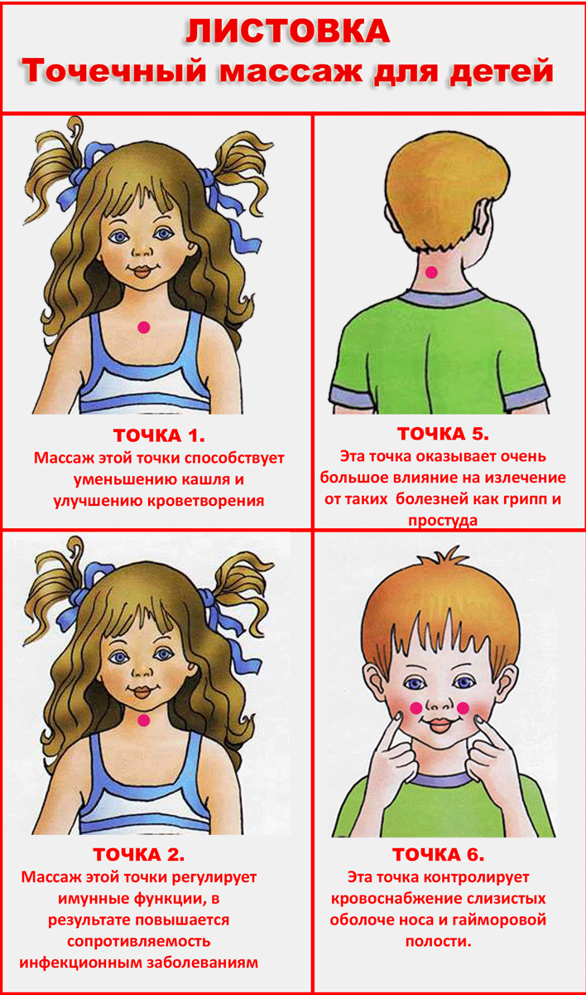**1**. Точечный массаж необходимо выполнять строго в последовательности, соответствующей нумерации на схеме.   
  
**2**. Для профилактики гриппа и ОРЗ точечный массаж рекомендуется делать 3-6 раз в день, последний раз за два часа до сна. Для лечения гриппа и ОРЗ - через каждые30-40 минут или не реже одного раза в 1,5-2 часа, до полного восстановления здоровья, при этом чередовать массаж с ингаляциями, закапыванием носа, полосканием горла.   
  
**3**. Точечный массаж выполняется кончиком указательного или среднего пальца. В профилактических целях производится слабое надавливание, в лечебных -максимальное надавливание. Затем производятся вращательные движения 9 раз почасовой стрелке и 9 раз против часовой стрелки - то в одну, то в другую сторону. Воздействие на симметричные зоны можно проводить сразу двумя руками.







**4**. Воздействовать на биозоны следует в определенном порядке. Начинаем всегда с зоны 1, после чего последовательно переходим к зонам 2, 3 и т.д. Почему нельзя менять их местами? К примеру, вы помассируете только крылья носа (зона 6) и этим ограничитесь, что, конечно, улучшит кровообращение в данной области. Но свежего притока новых активных кровяных лейкоцитов не произойдет. Почему? Вы проигнорировали зоны 1 и 2, не „настроили" костный мозг грудины, отвечающий за кроветворение, не включили в работу вилочковую железу, синокаратидные и аортальные клубочки, контролирующие химический состав крови. Поэтому эффект хотя и будет, но не такой, как хотелось бы.

Что вообще происходит при воздействии на биоактивные точки и зоны? Вы только еще собираетесь прикоснуться рукой к тому или иному участку кожи, а импульсы уже побежали в центральные органы управления организмом, где получают приказ: а ну-ка, посмотрите, все ли на этом участке нормально и правильно функционирует? И если так оно и есть, то происходит отбой. Но стоит только прикоснуться рукой к участку кожи, тесно связанному с тем или иным органом или структурой, которые изначально неправильно сформировались и продолжают функционировать с нарушением, как тут же огромное количество сигналов тревога идет в головной мозг, иммунную и эндокринную систему и другие органы управления с требованием немедленно помочь... И тогда включается в работу весь организм.

Надо подчеркнуть, что метод доктора Уманской действует только при регулярном применении. Если вы будете то начинать, то бросать, только дезорганизуете иммунную систему. В отличие от чудесных и быстрых исцелений, на которые щедры многие, Уманская не обещает мгновенных результатов. Метод эффективен тогда, когда он стал привычкой — как умывание по утрам. Однако известно немало случаев благотворного действия точечного массажа уже через месяц-два.

Массаж— это прекрасный способ снять усталость и подготовиться к интенсивным нагрузкам, естественный и физиологичный метод лечения.

И в заключение хочу предложить:

***Точечный массаж***

Крылья носа разотри – раз, два, три

И под носом себе утри – раз, два, три

Брови нужно расчесать – раз, два, три, четыре, пять

Вытри пот теперь со лба –раз, два

Серьги на уши повесь, если есть.

Заколкой волосы скрепи – раз, два, три

Сзади пуговку найди и застегни

Бусы надо примерять, примеряй и надевай.

А сюда повесим брошку, разноцветную матрёшку.

А сюда браслетики, красивые манжетики.

Девочки и мальчики, приготовьте пальчики.

Вот как славно потрудились и красиво нарядились

Осталось ноги растереть и не будем мы болеть